Titel des Beitrags

K. Mustermann¹, D. Test², W. Lieschen-Müller¹
¹Institut A, Universität A, 10815 Irgendwo; ²Institut B, Universität B, 14711 Sonstwo
1. Einleitung
Schrift: Arial 12; Blocksatz; Zeilenabstand 1,25

XXXXXXXXXXXXXXXXXXXXXXXXXXXXXXXXXXXXXXXXXXXXXXXXXXXXXXXXXXXXXXXXXXXXXXXXXXXXXXXXXXXXXXXXXXXXXXXXXXXXXXXXXXXXX.
2. Material und Methode
2.1 Überschrift
XXXXXXXXXXXXXXXXXXXXXXXXXXXXXXXXXXXXXXXXXXXXXXXXXXXXXXXXXXXXXXXXXXXXXXXXXXXXXXXXXXXXXXXXXXXXXXXXXXXXXXXXX.
2.2 Überschrift
XXXXXXXXXXXXXXXXXXXXXXXXXXXXXXXXXXXXXXXXXXXXXXXXXXXXXXXXXXXXXXXXXXXXXXXXXXXXXXXXXXXXXXXXXXXXXXXXXXXXXXXXXXXXXX.
3. Ergebnisse und Diskussion
XXXXXXXXXXXXXXXXXXXXXXXXXXXXXXXXXXXXXXXXXXXXXXXXXXXXXXXXXXXXXXXXXXXXXXXXXXXXXXXXXXXXXXXXXXXX.

Tabellenüberschriften über die Tabelle schreiben, fett
Tabelle 1: Prävalenzen ausgewählter tierbezogener Indikatoren
Indikator | n | 1. Erhebung  2015 | 2. Erhebung  2016 | 3. Erhebung  2017
 |  | X | X | X
BCS - stark verfettet | 30 | - | 0,9 % | 0,4 %
BCS – stark abgemagert | 30 | - | 2,0 % | 0,5 %

XXXXXXXXXXXXXXXXXXXXXXXXXXXXXXXXXXXXXXXXXXXXXXXXXXXXXXXXXXXXXXXXXXXXXXXXXXXXXXXXXXXXXXXXXXXXXXXXXXXXXXXXXXXXXXXX.

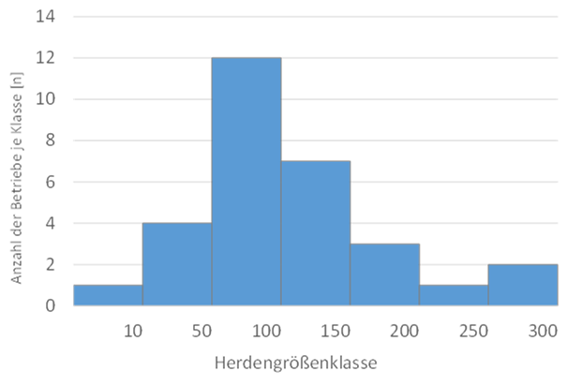
Abbildung 1: Verteilung der Herdengrößenklassen der untersuchten
Milchziegenbetriebe (n=30) zur ersten Erhebung
Beschreibung der Abbildung unter die Abbildung schreiben, fett

XXXXXXXXXXXXXXXXXXXXXXXXXXXXXXXXXXXXXXXXXXXXXXXXXXXXXXXXXXXXXXXXXXXXXXXXXXXXXXXXXXXXXXXXXXXXXXXXXXXXXXXXXXXXXXXXXXXXXXXXXXXXXXXXXXXXXXXXXXXXXXXXXXXX.

Tabelle 2: Ergebnisse der QTL-Analysen in der Callipyge-Region des
Schweines

Merkmal | F-Wert¹⁾ | LOD | Additiv ²⁾ | Dominanz²⁾ | Imprinting²⁾
Speckdicke (Rückenmitte) | 2,86 | 1,857 | 0,033 ±0,014 | -0,031±0,020 | 0,009±0,017
¹⁾ *: p<0.05, **:p<0,01; ²⁾ Effektschätzer ± Standardfehler.
4. Fazit / Zusammenfassung:
XXXXXXXXXXXXXXXXXXXXXXXXXXXXXXXXXXXXXXXXXXXXXXXXXXXXXXXXXXXXXXXXXXXXXXXXXXXXXXXXXXXXXXXXXXXXXXXXXXXXXXXXXXXXXXXXXXXXXXXXXXXXXXXXXXXXXXXXXXXXXXXXXXXXXXXXXXXXXXXXXX.
Literaturnachweis:
BLOKHUIS, H.J., I. VEISSIER, M. MIELE u. B. JONES 2010: The Welfare Quality® project and beyond: Safeguarding farm animal well-being. In: Acta Agriculturae Scandinavica, Section A — Animal Science, 60, S. 129–140.
COCHRAN, W.G. 1977: Sampling techniques. 3. Aufl. New York (= A Wiley publica-tion in applied statistics).
SPORKMANN, K. u. H. GEORG 2018: Leitfaden zur Bewertung des Tierwohls von Milchziegen. Braunschweig (Thünen Working Paper 108 https://doi.org/10.3220/WP1541073705000).

Allgemeine Hinweise:

- Bitte benützen Sie so wenig Formatierungen wie möglich!
- Keine Trennzeichen händisch in den Text geben (Word trennt selbst)
- Keine Textfelder in Tabellen oder Grafiken einfügen. Wenn doch, dann alle Felder anklicken und als eine Grafik abspeichern.
- Tabellen und Grafiken und Fotos müssen beschriftet sein. Sollte Ihr Beitrag über viele Grafiken verfügen, nehmen Sie bitte Kontakt zu uns auf (info@dgfz-bonn.de ). Es besteht die Möglichkeit, uns die Grafiken in besser Auflösung einzeln zuzusenden.
- Kursiv, Versalien, Sperrungen sowie Kapitälchen dürfen nicht verwendet werden.
- Sprache: deutsch oder englisch (die Zusammenfassung kann in beiden Sprachen verfasst werden)

Die gesamte Arbeit ist in Microsoft WORD zu verfassen. Bitte schicken Sie keine PDF-Dateien.

Deadline zur Einreichung des Beitrags: 24. September 2020

Die DGfZ behält sich vor, Beiträge, die nicht den qualitativen oder formalen Ansprüchen entsprechen, abzulehnen. Jeder verfasste Beitrag wird von uns geprüft. Nur eigene Beiträge dürfen eingereicht werden.

